GFDZJBM30：旁站监理记录表
旁站监理记录表
工程名称：苏州乐轩2.0184MWp分布式光伏电站项目 编号：ZHJL-PZJL- 010
日期及天气：2017.04.17 晴 17-25°c | 施工单位：上海久能能源科技发展有限公司
旁站监理的部位或工序：支架基础柱墩混凝土浇筑
旁站监理开始时间：2017.04.17 14:00 |  | 旁站监理结束时间：2017.04.17 16:30
旁站的关键部位、关键工序施工情况：
准备：1、上海久能能源科技发展有限公司施工负责人，施工人员13人。2、主要设备：1台混凝土搅拌车、振动棒1台、铁抹子、小车、铁锹；3、砼强度等级C25商品砼。
施工工艺：基层处理→操平标高→弹水平控制线→商品混凝土运输到现场→混凝土质量检查→浇筑混凝土→抹平→保养
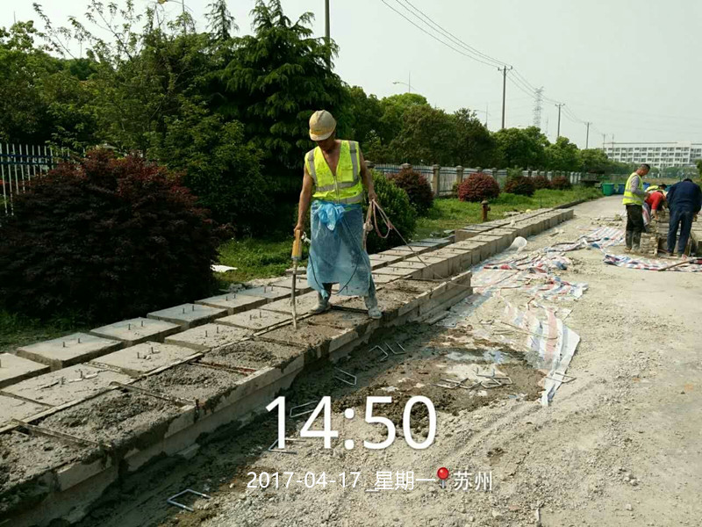
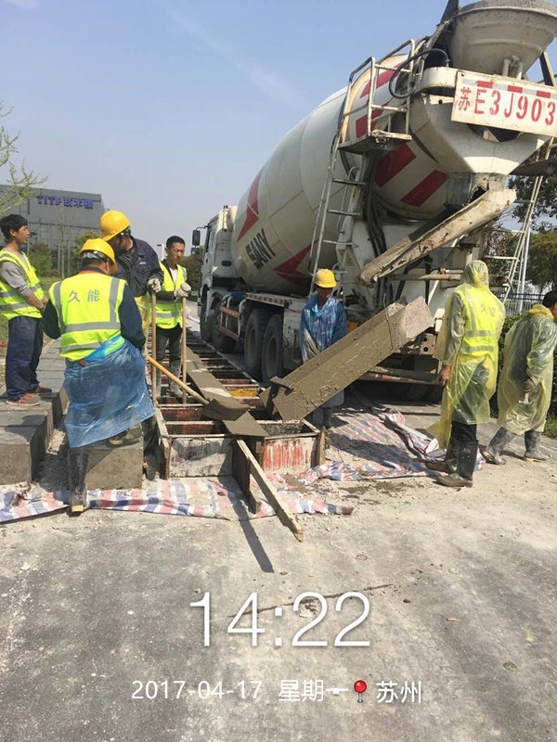

发现的问题及处理情况：

1、施工前对班组进行安全技术交底；2、检查模板尺寸情况，检查施工方人料机准备情况；3、混凝土浇筑时要求施工方按混凝土施工方案组织施工，管理人员到位；4、检验到场混凝土的配合比；5、做好旁站监督工作,要求制作人员持证上岗，并促施工单位做好混凝土养护工作。

发现问题：无。
处理意见：无。
备 注：

旁站监理人员（签字）： 年 月 日
注 1. 本表由监理工作人员填写。监理项目部可根据工程实际情况在策划阶段对“旁站的关键部位、关键工序施工情况”进行细化，可细化成有固定内容的填空或判断填写方式，方便现场操作。但表格整体格式不得变动。
2. 如监理人员发现问题性质严重，应在记录旁站监理表后，发出监理工程师通知单要求施工项目部进行整改。
3. 本表一式一份，监理项目部留存。

